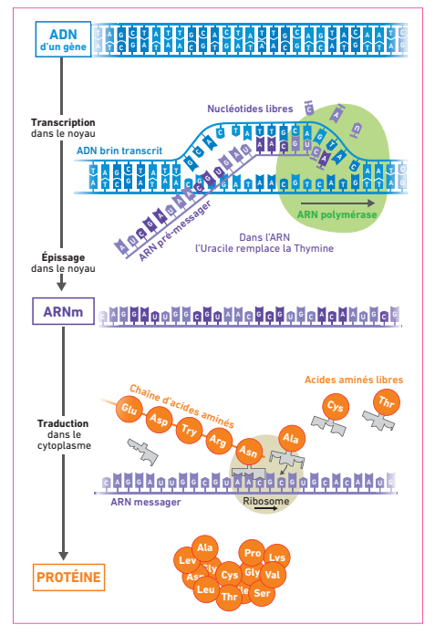

**III. La régulation de l’expression du patrimoine génétique.**

L’expression génétique peut être modifier à plusieurs échelles, par des facteurs internes (hormones, chronologie du développement…) et externes : quelques exemples

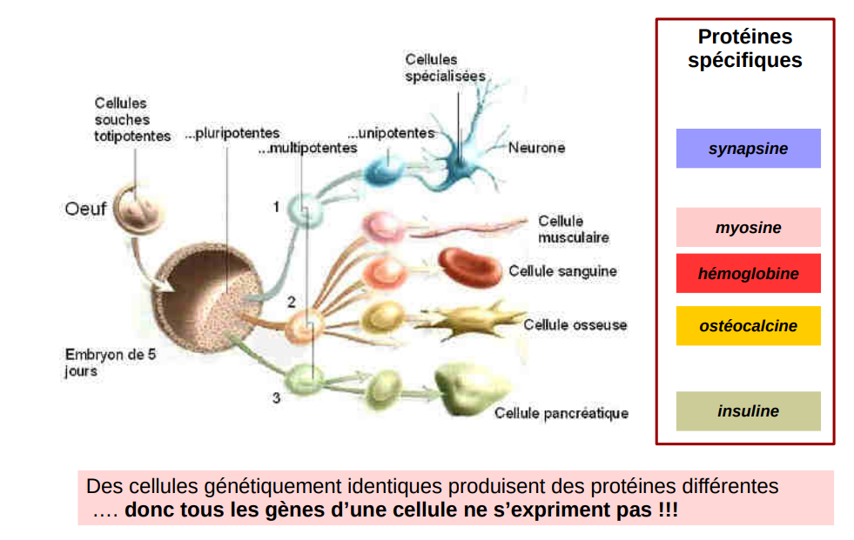 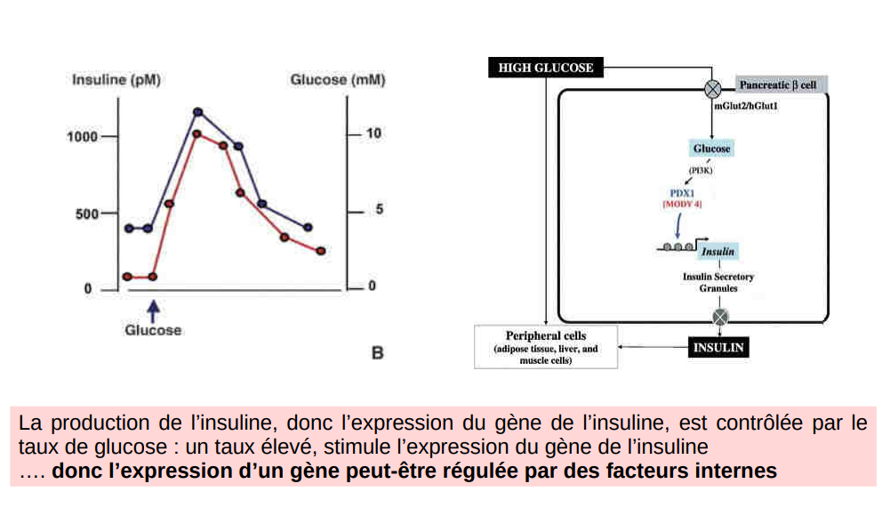

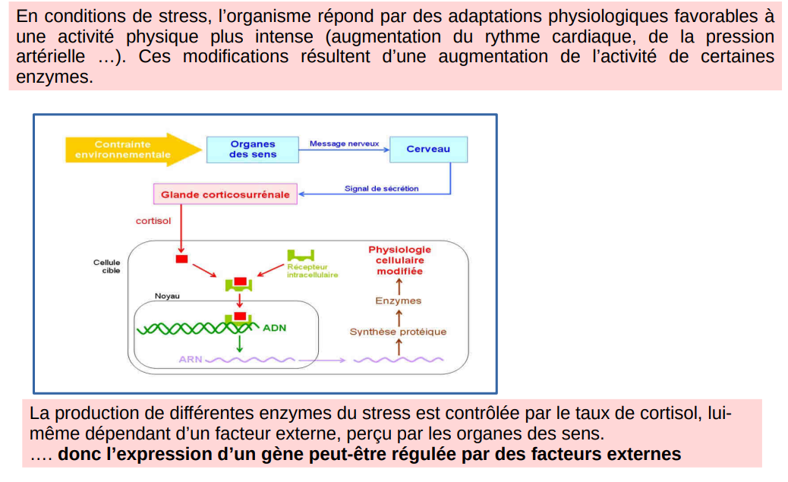

Facteurs externes

Facteurs internes

